Halligen
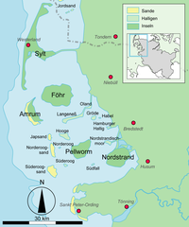
- De Halligen vormen een groep eilandjes in het noordelijke deel van de Duitse Waddenzee.
- Het betreft een tiental eilandjes die niet worden beschermd door dijken en daarom bij hoge vloed onderlopen.
- Hierdoor is een bijzondere natuur ontstaan.
- Op de kwelders vindt veeteelt plaats.
- Verder leven de eilanden van het toerisme.

Bewoonde Halligen
- Vijf van deze eilanden worden permanent bewoond.
- Om toch droge voeten te houden heeft de mens heuvels opgeworpen, vergelijkbaar met de terpen en wierden aan de Waddenkust, die in Noord-Duitsland Warf, Warft, Wurt, Wurth, Warb, Werf of Werft worden genoemd, afhankelijk van het lokale dialect.
- Op de Halligen wordt traditioneel een Noord-Fries dialect gesproken, het Halligers.
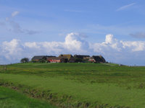
- Door de kwetsbare kleine sprekerpopulatie is dit dialect thans bijna uitgestorven.
- Vier van de Halligen zijn verbonden met het vasteland. Vanaf de (onbewoonde) Hamburger Hallig loopt een dam naar het vasteland, waaraan zoveel landwinning heeft plaatsgevonden dat de Hamburger Hallig nu eigenlijk een schiereiland is geworden.
- Vanaf Langeness en Oland en vanaf Nordstrandischmoor is de kust te bereiken via twee lorriespoorbanen.
- Hooge en Gröde zijn de enige bewoonde Halligen die geen vaste verbinding hebben met het vasteland.
Onbewoonde Halligen
- De onbewoonde Halligen maken deel uit van het nationale park Sleeswijk-Holsteinse Waddenzee (Nationalpark Schleswig-Holsteinisches Wattenmeer).
- Aan de Noordzeekant van de Halligen liggen nog drie zandbanken (Nordfriesische Außensände); Süderoogsand, Norderoogsand en Japsand.

